|  |  |  |  |
| --- | --- | --- | --- |
|  | Uniwersytet Technologiczno-Przyrodniczy  Im. J. J. Śniadeckich w Bydgoszczy  Wydział Telekomunikacji,  Informatyki i Elektrotechniki  **Zakład Techniki Cyfrowej** | |  |
| **Przedmiot** | Przetwarzanie obrazów | | |
| **Prowadzący** | Mgr inż. Agata Giełczyk | | |
| **Temat** | Operacje arytmetyczne | | |
| **Student** | Paweł Idryjan | | |
| **Nr** **ćw**. | 3 | **Data** **wykonania** | 19.12.2018 |
| **Ocena** |  | **Data oddania spr.** | 09.01.2019 |

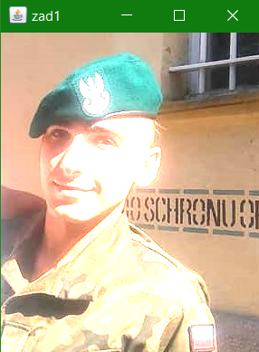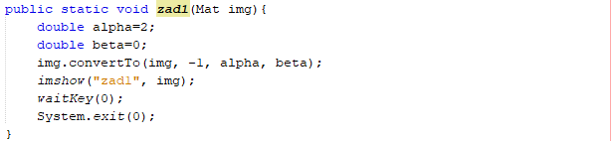1.

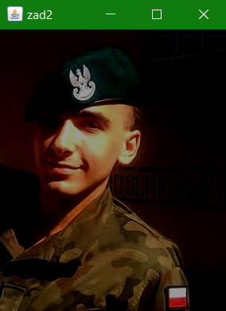2.

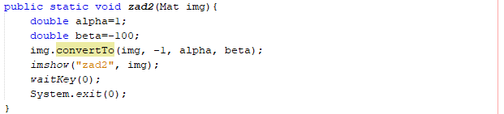

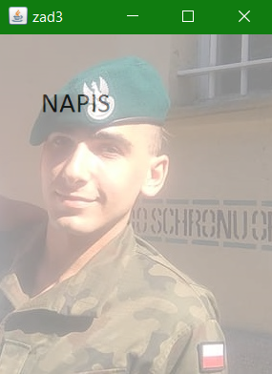3.

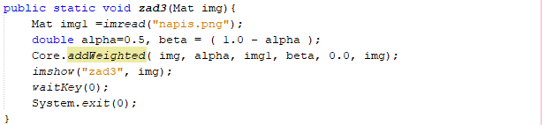

dst = src1*alpha + src2*beta + gamma;

dst- macierz wyjściowa, src1 i src2 – macierze wejściowe,

alpha – procent składowy pierwszej macierzy wejściowej,

beta - procent składowy drugiej macierzy wejściowej,

gamma – skalar dodawany sum

4.

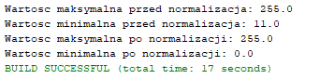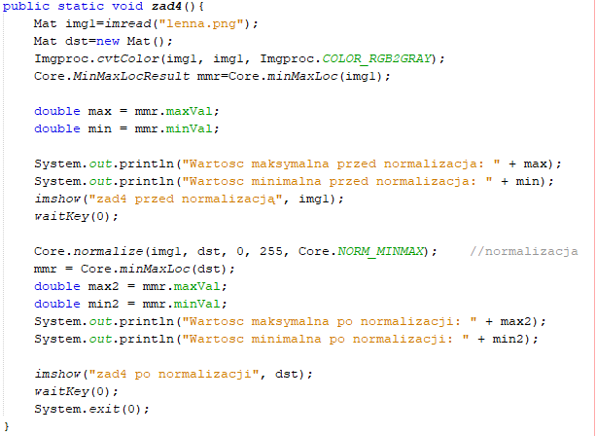

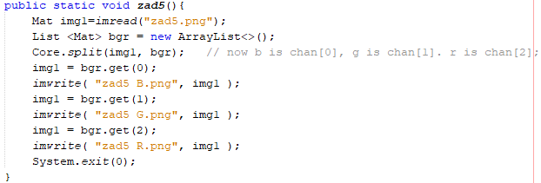5.

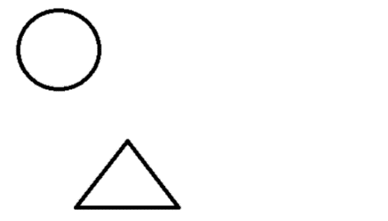

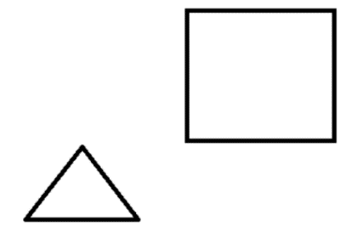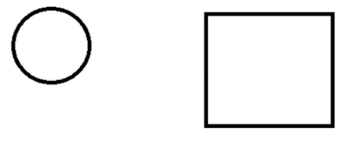

Blue Green Red

6.

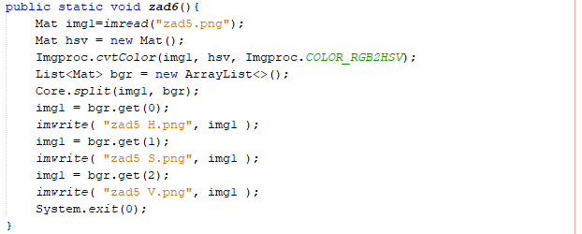

7.

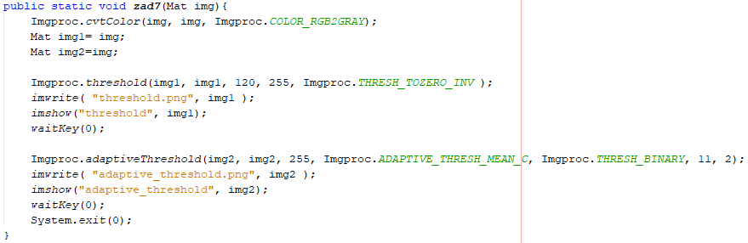

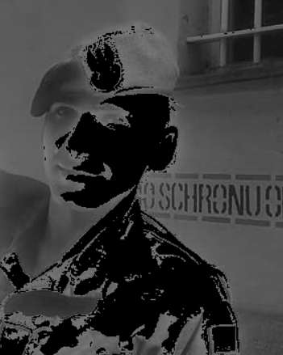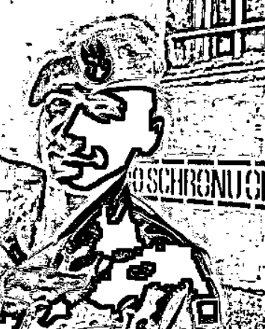

8.

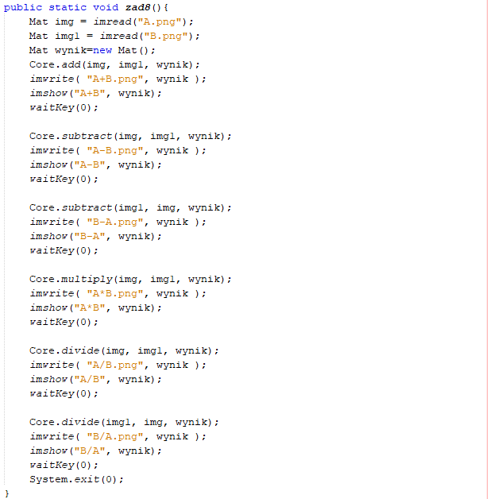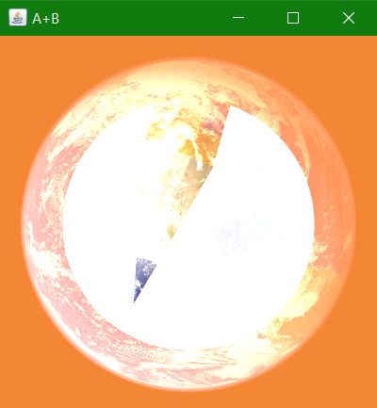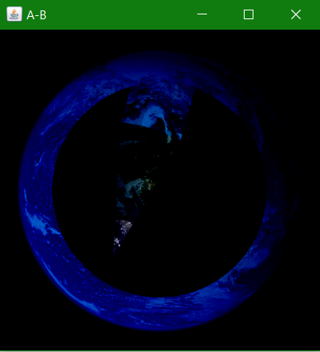

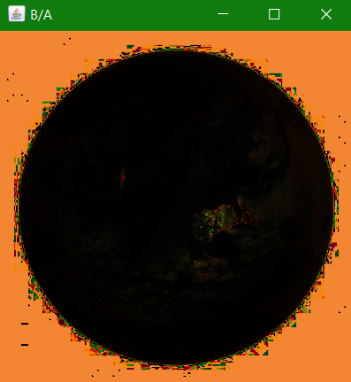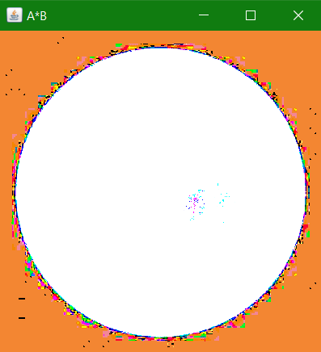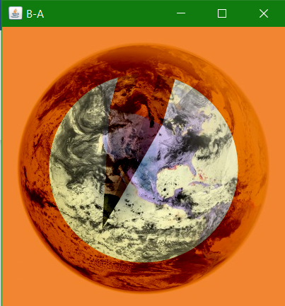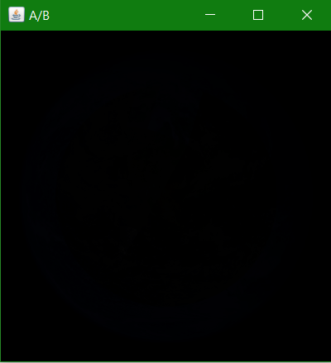

9.

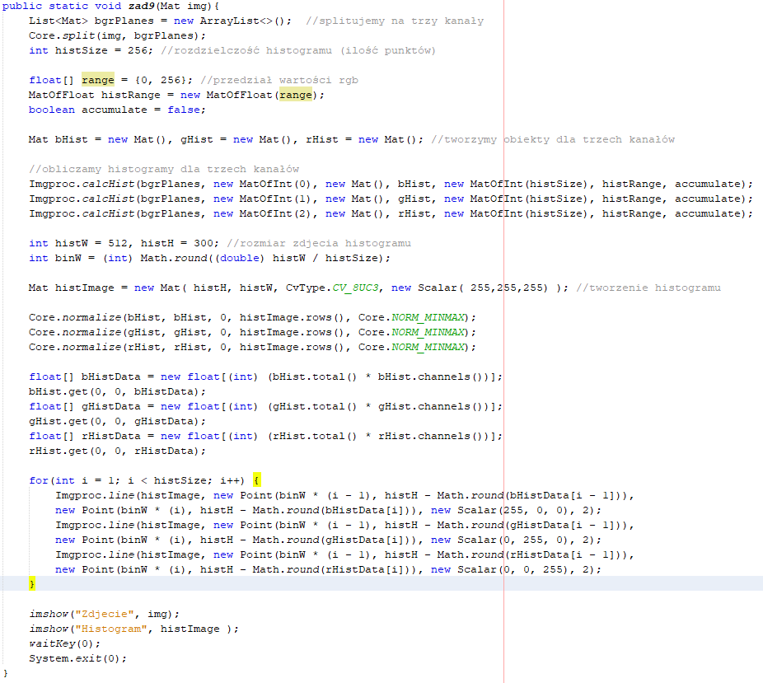

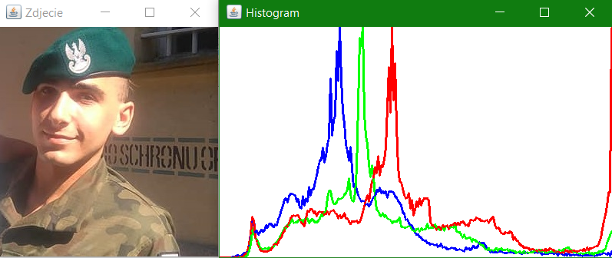

Wnioski:

Metoda addWeighted pozwala jedynie nakładać na siebie obrazy tego samego typu i rozmiaru.

Normalizacja polega na niczym innym jak rozciągnięciu intensywności pikseli obrazu tak żeby istniały na nim piksele zupełnie białe i zupełnie czarne.

W przypadku rozdzielania obrazu na 3 kanały rgb, piksele posiadające w sobie dany kolor podciągane są do koloru białego, który mieszanką tych właśnie kolorów. Pozostałe składowe są przenoszone w stronę koloru czarnego. Innymi słowy piksel, którego kolor będzie odcieniem czerwieni na obrazie kanału czerwonego będzie widoczny jako jasno siwy. Natomiast piksel o kolorze fioletowym (r-255 i b-255) będzie widoczny jako szary.

HSV jest modelem składającym się z 3 składowych:

* H – odcień światła (przyjmuje wartości od 0 do 359),
* S – nasycenie koloru (przyjmuje wartości od 0 do 100),
* V – jasność koloru (przyjmuje wartości od 0 do 100).

Operacje arytmetyczne możemy wykonywać jedynie obrazach o tym samym rozmiarze i rodzaju. Tak samo jak w matematyce.